UNIVERSITATEA [NUMELE UNIVERSITĂȚII]
FACULTATEA DE DREPT
Programul de studii: Drept
LUCRARE DE LICENȚĂ
Repararea prejudiciului moral în răspunderea civilă delictuală
Analiza practicii judiciare din perioada 2020–2024
EXEMPLU FICTIV – structura, tabelele și figurile unei lucrări de licență. Datele sunt simulate.
Coordonator științific:
Lect. univ. dr. Elena Dumitrescu (nume fictiv)
Absolvent:
Andrei Constantinescu (nume fictiv)
IAȘI, 2026
DECLARAȚIE DE AUTENTICITATE
Subsemnatul(a) Andrei Constantinescu, absolvent(ă) al(a) programului de studii Drept, declar pe propria răspundere că lucrarea de licență cu titlul „Repararea prejudiciului moral în răspunderea civilă delictuală” a fost elaborată de mine, sub îndrumarea coordonatorului științific, nu a mai fost prezentată la o altă facultate sau instituție de învățământ superior și că toate sursele folosite, inclusiv cele de pe internet, sunt citate în lucrare, cu respectarea regulilor privind drepturile de autor.
Data: [data]
Semnătura: [semnătura]
CUPRINS
Lista figurilor și a tabelelor 4
Rezumat 5
Lista abrevierilor 6
Introducere 7
Capitolul 1. Cadrul legislativ al răspunderii civile delictuale 8
1.1. Evoluția reglementării 8
1.2. Condițiile răspunderii pentru fapta proprie 8
1.3. Prejudiciul moral în Codul civil actual 9
Capitolul 2. Analiza practicii judiciare 10
2.1. Metodologia analizei 10
2.2. Soluțiile instanțelor 11
2.3. Cuantumul daunelor morale 12
2.4. Hotărâri reprezentative 12
Capitolul 3. Studiu de caz: răspunderea pentru vătămarea corporală a unui biciclist 13
3.1. Metoda de analiză 13
3.2. Situația de fapt 13
3.3. Problemele de drept și argumentele părților 14
3.4. Soluția instanțelor 14
3.5. Opinia autorului 15
Concluzii 16
Bibliografie 17
Anexa 1. Fișa de analiză a unei hotărâri 18
Bonus: același paragraf, înainte și după corectare 19

Lista figurilor și a tabelelor
Lista figurilor
Figura 1. Repere în reglementarea răspunderii civile delictuale 8
Figura 2. Condițiile răspunderii civile delictuale pentru fapta proprie 9
Figura 3. Etapele analizei practicii judiciare 10
Figura 4. Numărul hotărârilor analizate, pe ani 11
Figura 5. Distribuția soluțiilor (%) 11
Figura 6. Suma solicitată și suma acordată, pe tipuri de prejudiciu (medii, mii lei) 12
Figura 7. Metoda de analiză a cauzei 13
Figura 8. Etapele procesului în cauza analizată (date fictive) 14
Figura 9. Daunele morale din cauza analizată, comparate cu media cauzelor similare (mii lei) 15
Lista tabelelor
Tabelul 1. Abrevieri folosite în lucrare 6
Tabelul 2. Condițiile răspunderii civile delictuale pentru fapta proprie 8
Tabelul 3. Reglementarea prejudiciului moral: Codul civil din 1864 și Codul civil actual 9
Tabelul 4. Hotărârile analizate, pe ani 10
Tabelul 5. Soluțiile pronunțate în cererile privind daunele morale 11
Tabelul 6. Sumele solicitate și acordate cu titlu de daune morale în cererile admise (medii, mii lei) 12
Tabelul 7. Trei hotărâri reprezentative (fictive) 12
Tabelul 8. Argumentele părților și răspunsul instanței 14
Tabelul 9. Sumele solicitate și acordate în cauza analizată (lei) 14
Tabelul 10. Grilă de evaluare a daunelor morale propusă de autor, aplicată cauzei 15

Rezumat
Lucrarea analizează modul în care instanțele române stabilesc cuantumul daunelor morale în răspunderea civilă delictuală. Pornind de la reglementarea din Codul civil și de la doctrină, am studiat 60 de hotărâri pronunțate între 2020 și 2024 și am analizat în detaliu o cauză privind vătămarea corporală a unui biciclist. Rezultatele arată că instanțele recunosc constant prejudiciul moral, dar acordă sume mult mai mici decât cele solicitate, iar criteriile de evaluare diferă de la o cauză la alta. Propunem o grilă orientativă de evaluare, cu cinci criterii ponderate, care ar putea crește previzibilitatea practicii judiciare.
Cuvinte-cheie: răspundere civilă delictuală, prejudiciu moral, daune morale, practică judiciară, Codul civil
Abstract
This thesis examines how Romanian courts set the amount of non-pecuniary damages in tort liability. Based on the Civil Code and legal doctrine, it reviews 60 court decisions issued between 2020 and 2024 and analyses in depth a case concerning the bodily injury of a cyclist. The results show that courts consistently recognise non-pecuniary harm but award much lower amounts than those claimed, and the assessment criteria vary from case to case. The thesis proposes an indicative assessment grid with five weighted criteria that could make case law more predictable.
Keywords: tort liability, non-pecuniary damage, moral damages, case law, Romanian Civil Code

Lista abrevierilor
Tabelul 1. Abrevieri folosite în lucrare
Abreviere | Semnificație
alin. | alineatul
art. | articolul
C. civ. | Codul civil (Legea nr. 287/2009, republicată)
C. civ. 1864 | Codul civil din 1864, abrogat
dec. | decizia
M. Of. | Monitorul Oficial al României, Partea I
Sursa: Lista proprie.

Introducere
Repararea prejudiciului moral este una dintre cele mai discutate probleme ale răspunderii civile delictuale. Dacă prejudiciul patrimonial se poate calcula, suferința unei persoane nu are un preț de piață, iar instanțele trebuie să stabilească o sumă care să o compenseze echitabil.
Problema de drept analizată este următoarea: după ce criterii stabilesc instanțele cuantumul daunelor morale și cât de previzibilă este practica judiciară în această materie?
Metodele de cercetare sunt analiza legislației, analiza doctrinei și studiul practicii judiciare, pe un eșantion de 60 de hotărâri pronunțate între 2020 și 2024.

Capitolul 1. Cadrul legislativ al răspunderii civile delictuale

1.1. Evoluția reglementării
Codul civil din 1864 consacra răspunderea pentru fapta proprie în art. 998–999, fără să reglementeze expres prejudiciul moral. Codul civil actual a intrat în vigoare la 1 octombrie 2011 (Figura 1).
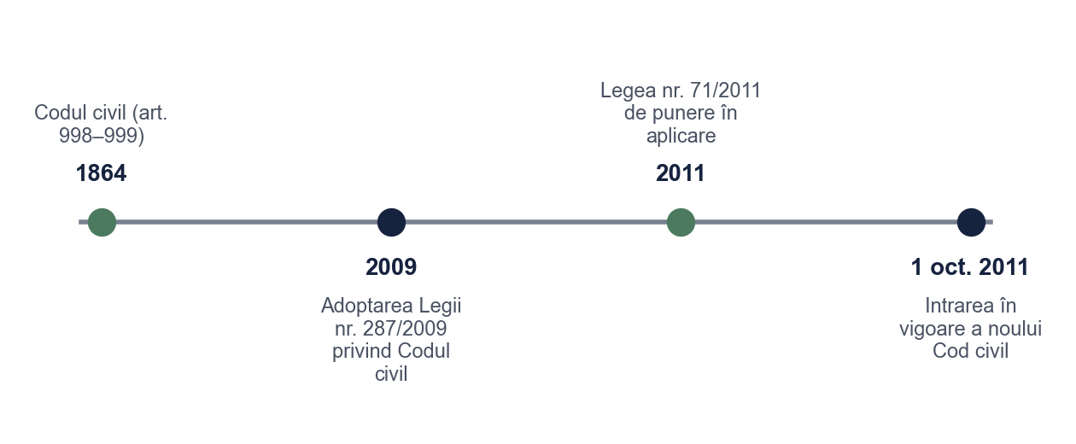
Figura 1. Repere în reglementarea răspunderii civile delictuale
Sursa: Prelucrare proprie.

1.2. Condițiile răspunderii pentru fapta proprie
Potrivit art. 1357 alin. (1) C. civ., „cel care cauzează altuia un prejudiciu printr-o faptă ilicită, săvârșită cu vinovăție, este obligat să îl repare”. Din acest text doctrina desprinde patru condiții, sintetizate în Tabelul 2 și în Figura 2.
Tabelul 2. Condițiile răspunderii civile delictuale pentru fapta proprie
Condiția | Temeiul legal | Ce trebuie dovedit
Fapta ilicită | art. 1349, art. 1357 C. civ. | O acțiune sau inacțiune care încalcă un drept ori un interes legitim
Prejudiciul | art. 1381, art. 1385 C. civ. | Atingerea adusă unui drept: patrimonială sau nepatrimonială (morală)
Raportul de cauzalitate | art. 1357 C. civ. | Prejudiciul este urmarea faptei ilicite
Vinovăția | art. 1357 alin. (2), art. 1358 C. civ. | Intenție sau culpă; autorul răspunde și pentru cea mai ușoară culpă
Sursa: Prelucrare proprie după Codul civil.
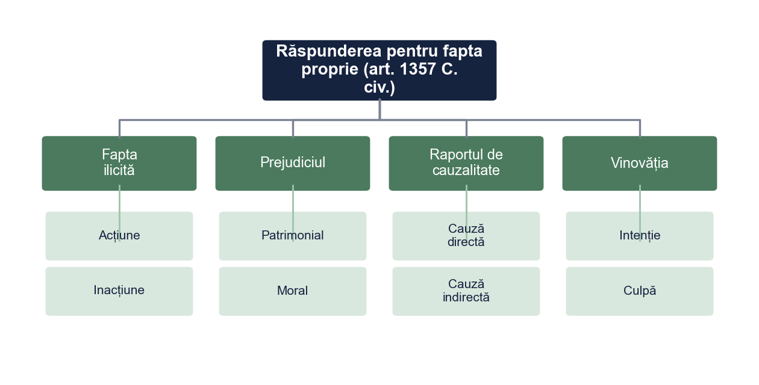
Figura 2. Condițiile răspunderii civile delictuale pentru fapta proprie
Sursa: Prelucrare proprie.

1.3. Prejudiciul moral în Codul civil actual
Spre deosebire de reglementarea anterioară, Codul civil actual se referă expres la repararea prejudiciului nepatrimonial, de exemplu în art. 1391. Diferențele principale sunt prezentate în Tabelul 3.
Tabelul 3. Reglementarea prejudiciului moral: Codul civil din 1864 și Codul civil actual
Criteriul | C. civ. 1864 | C. civ. actual
Temeiul general | art. 998–999 (fapta cauzatoare de prejudiciu) | art. 1349, art. 1357
Prejudiciul moral | Nereglementat expres; admis de practica judiciară | Reglementat expres, de exemplu art. 1391
Principiul reparării | Formulat de doctrină și jurisprudență | Reparare integrală, art. 1385 alin. (1)
Sursa: Prelucrare proprie.

Capitolul 2. Analiza practicii judiciare

2.1. Metodologia analizei
Au fost selectate 60 de hotărâri definitive privind acordarea daunelor morale în materie delictuală, pronunțate între 2020 și 2024 (Tabelul 4). Pentru fiecare hotărâre s-a completat o fișă de analiză, după etapele din Figura 3.
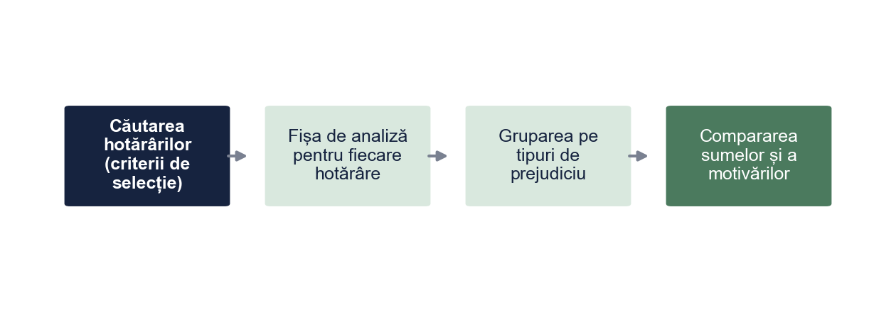
Figura 3. Etapele analizei practicii judiciare
Sursa: Prelucrare proprie.
Tabelul 4. Hotărârile analizate, pe ani
Anul | Număr de hotărâri | Procent
2020 | 9 | 15,0%
2021 | 11 | 18,3%
2022 | 12 | 20,0%
2023 | 13 | 21,7%
2024 | 15 | 25,0%
Total | 60 | 100%
Sursa: Eșantion fictiv de hotărâri, construit pentru exemplu.
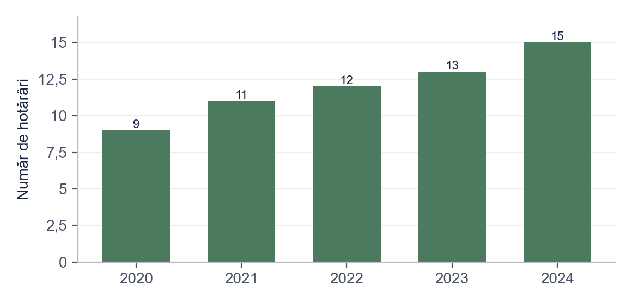
Figura 4. Numărul hotărârilor analizate, pe ani
Sursa: Prelucrare proprie.

2.2. Soluțiile instanțelor
Tabelul 5. Soluțiile pronunțate în cererile privind daunele morale
Soluția | Număr de hotărâri | Procent
Admisă în parte | 31 | 51,7%
Respinsă | 15 | 25,0%
Admisă integral | 14 | 23,3%
Total | 60 | 100%
Sursa: Eșantion fictiv de hotărâri, construit pentru exemplu.
Majoritatea cererilor au fost admise în parte (Figura 5): instanțele recunosc existența prejudiciului moral, dar reduc aproape întotdeauna suma solicitată.
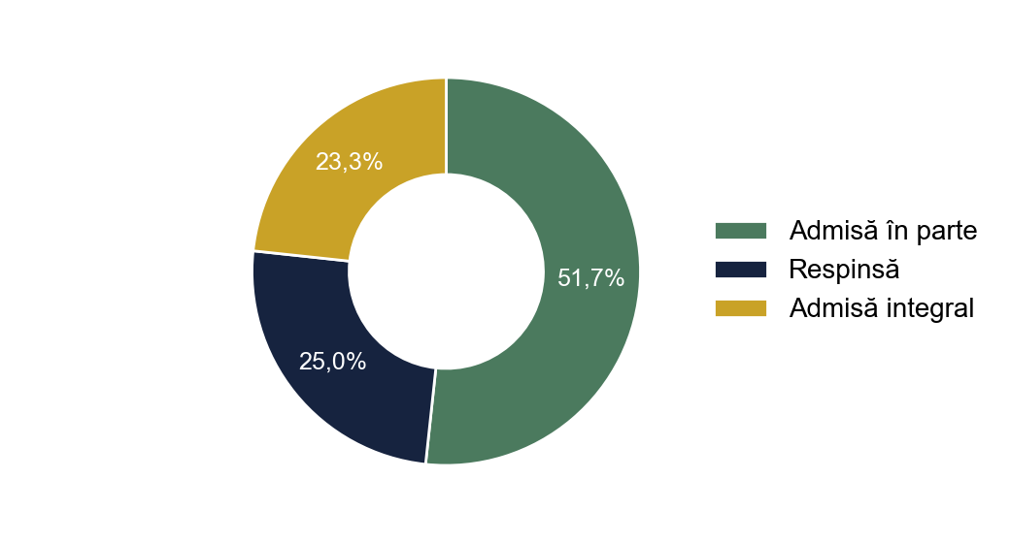
Figura 5. Distribuția soluțiilor (%)
Sursa: Prelucrare proprie.

2.3. Cuantumul daunelor morale
Tabelul 6. Sumele solicitate și acordate cu titlu de daune morale în cererile admise (medii, mii lei)
Tipul prejudiciului | Cereri admise | Suma solicitată | Suma acordată
Vătămare corporală | 19 | 120,0 | 42,5
Decesul unei rude apropiate | 8 | 300,0 | 118,0
Atingere adusă onoarei și demnității | 12 | 50,0 | 9,8
Atingere adusă dreptului la imagine | 6 | 60,0 | 14,2
Total | 45 | – | –
Sursa: Eșantion fictiv de hotărâri, construit pentru exemplu.
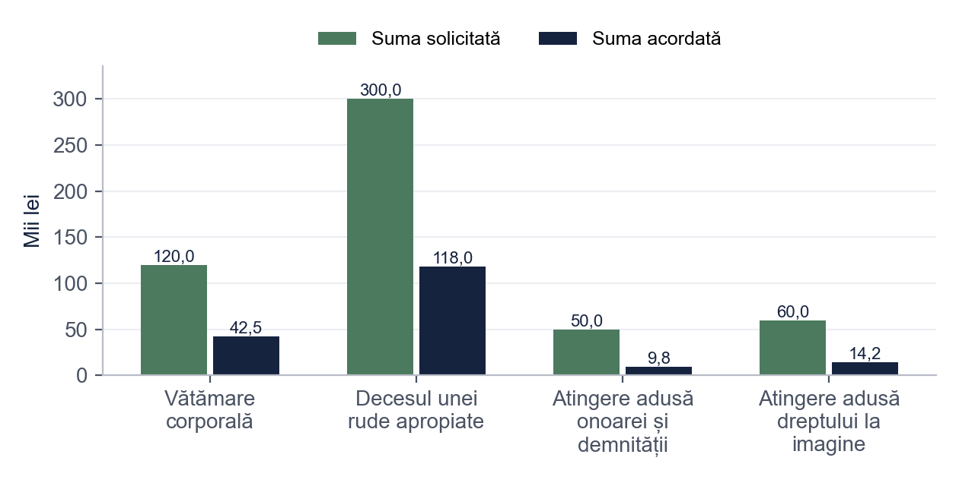
Figura 6. Suma solicitată și suma acordată, pe tipuri de prejudiciu (medii, mii lei)
Sursa: Prelucrare proprie.
Diferența dintre suma solicitată și cea acordată este cea mai mare în cazul atingerilor aduse onoarei și demnității, unde instanțele au acordat în medie sub o cincime din suma cerută (Figura 6).

2.4. Hotărâri reprezentative
Tabelul 7. Trei hotărâri reprezentative (fictive)
Hotărârea | Situația de fapt | Soluția și motivarea
Dec. civ. nr. 101/2022 (fictivă) | Victimă a unui accident rutier, cu 90 de zile de îngrijiri medicale | Admisă în parte: 45.000 lei; instanța a avut în vedere durata suferinței și vârsta victimei
Dec. civ. nr. 287/2023 (fictivă) | Afirmații defăimătoare publicate pe o rețea socială | Admisă în parte: 10.000 lei și publicarea hotărârii; suma solicitată a fost apreciată ca excesivă
Dec. civ. nr. 64/2024 (fictivă) | Cerere de daune pentru stres după o întârziere contractuală | Respinsă: prejudiciul moral nu a fost dovedit
Sursa: Hotărâri fictive, construite pentru exemplu.

Capitolul 3. Studiu de caz: răspunderea pentru vătămarea corporală a unui biciclist

3.1. Metoda de analiză
Cauza a fost aleasă pentru că ridică, pe lângă cuantumul daunelor morale, problema vinovăției victimei. Analiza urmează etapele din Figura 7.
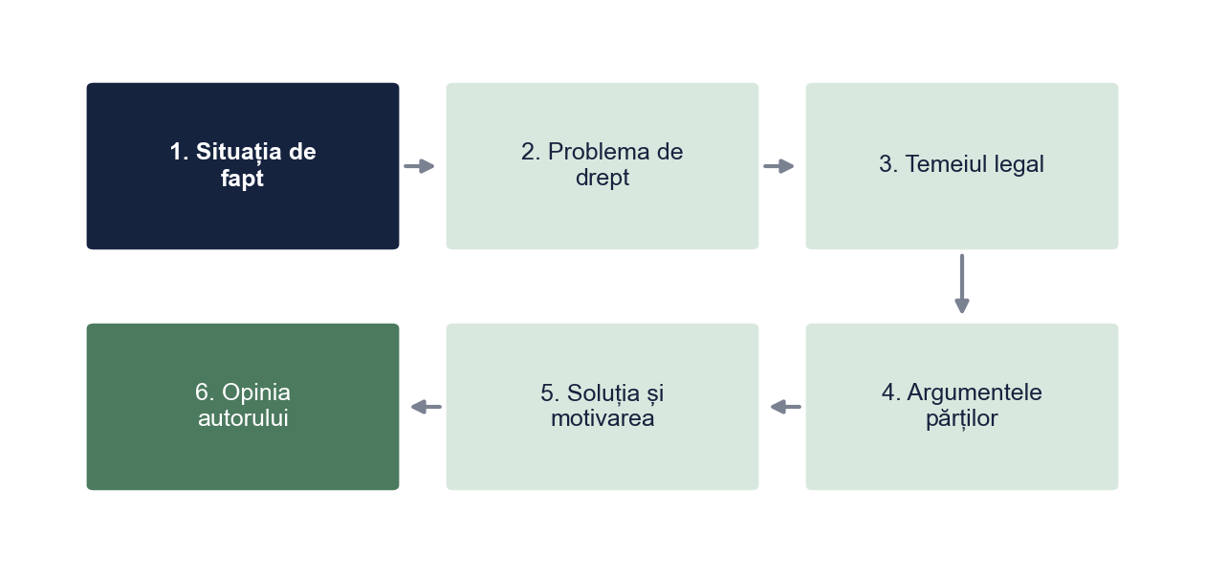
Figura 7. Metoda de analiză a cauzei
Sursa: Prelucrare proprie.

3.2. Situația de fapt
La 14 martie 2022, reclamanta V.M., în vârstă de 27 de ani, a fost lovită de un autoturism în timp ce circula regulamentar cu bicicleta. A suferit o fractură de tibie, a necesitat 120 de zile de îngrijiri medicale și a rămas cu o invaliditate parțială de 15%. Reclamanta a chemat în judecată asigurătorul RCA al conducătorului auto. Etapele procesului sunt prezentate în Figura 8.
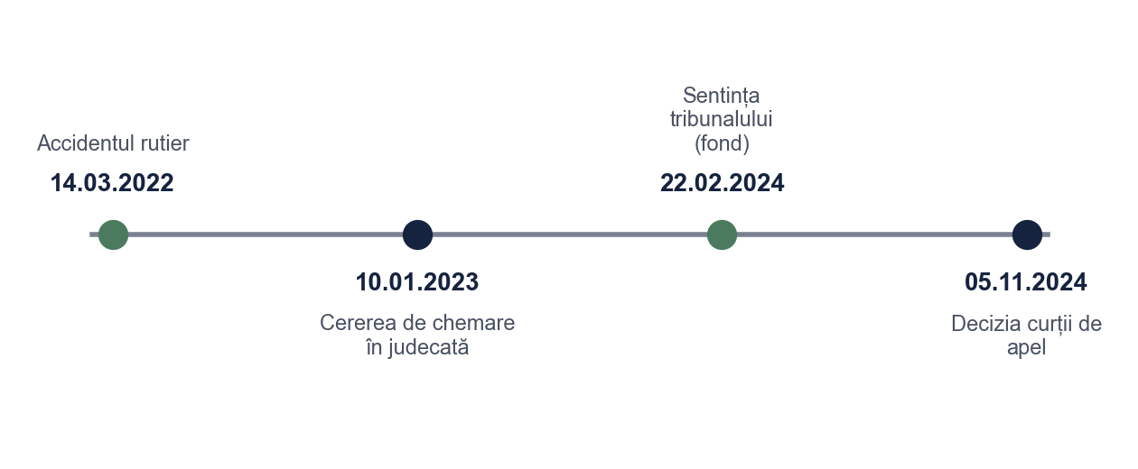
Figura 8. Etapele procesului în cauza analizată (date fictive)
Sursa: Prelucrare proprie.

3.3. Problemele de drept și argumentele părților
Instanța a avut de lămurit două probleme: dacă lipsa căștii de protecție reprezintă o vină a victimei, în sensul art. 1371 C. civ., și ce sumă repară echitabil prejudiciul moral (Tabelul 8).
Tabelul 8. Argumentele părților și răspunsul instanței
Problema | Reclamanta | Pârâtul (asigurătorul RCA) | Instanța
Existența prejudiciului moral | Dureri, 120 de zile de îngrijiri, sechele permanente | Nu contestă existența, contestă întinderea | Prejudiciu dovedit prin acte medicale și martori
Vina victimei (art. 1371 C. civ.) | Nu a contribuit la producerea accidentului | Victima nu purta cască, deci are o culpă comună | Lipsa căștii nu a influențat leziunile de la picior; apărare respinsă
Cuantumul daunelor morale | 250.000 lei | Cel mult 30.000 lei, ca în cauze similare | Fond: 60.000 lei; apel: 80.000 lei
Sursa: Dosar fictiv, construit pentru exemplu.

3.4. Soluția instanțelor
Tabelul 9. Sumele solicitate și acordate în cauza analizată (lei)
Categoria de prejudiciu | Solicitat | Acordat la fond | Acordat în apel
Daune materiale (cheltuieli medicale) | 18.400 | 18.400 | 18.400
Daune materiale (venituri pierdute) | 21.600 | 14.400 | 14.400
Daune morale | 250.000 | 60.000 | 80.000
Total | 290.000 | 92.800 | 112.800
Sursa: Dosar fictiv, construit pentru exemplu.
Tribunalul a acordat 60.000 lei daune morale, iar curtea de apel a majorat suma la 80.000 lei, reținând caracterul permanent al sechelelor și vârsta tânără a victimei. Suma este aproape dublă față de media cauzelor similare din Capitolul 2 (Figura 9).
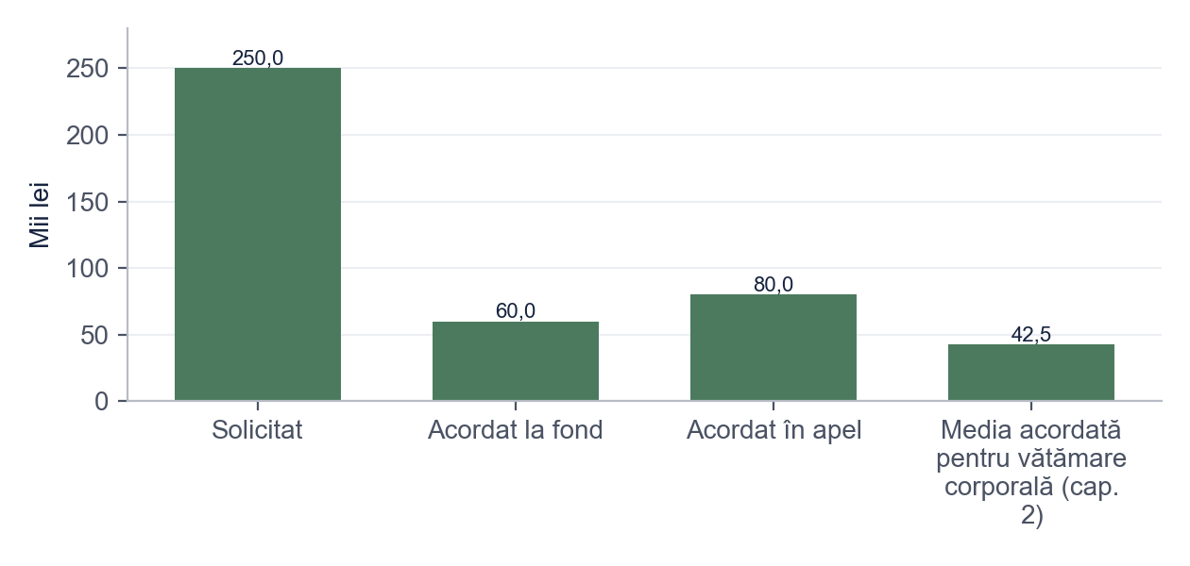
Figura 9. Daunele morale din cauza analizată, comparate cu media cauzelor similare (mii lei)
Sursa: Prelucrare proprie.

3.5. Opinia autorului
Considerăm corectă respingerea apărării privind vina victimei: art. 1371 C. civ. cere ca fapta victimei să fi contribuit la cauzarea sau la mărirea prejudiciului, iar o cască nu ar fi prevenit leziunile de la picior.
Pentru cuantum, propunem o grilă cu cinci criterii ponderate, desprinse din motivările analizate în Capitolul 2 (Tabelul 10). Aplicată acestei cauze, grila dă un scor de 7,4 din 10, ceea ce plasează cauza în treimea superioară a practicii analizate și susține majorarea dispusă în apel.
Tabelul 10. Grilă de evaluare a daunelor morale propusă de autor, aplicată cauzei
Criteriul | Pondere | Situația din cauză | Punctaj (0–10)
Gravitatea leziunilor | 30% | Fractură de tibie, intervenție chirurgicală | 8
Durata suferinței | 20% | 120 de zile de îngrijiri medicale | 7
Consecințe permanente | 25% | Invaliditate parțială de 15% | 7
Vârsta și viața socială a victimei | 15% | 27 de ani, a renunțat la sportul de performanță | 8
Comportamentul autorului după faptă | 10% | Nu a acordat sprijin victimei | 6
Scor ponderat | 100% | – | 7,4
Sursa: Propunere proprie a autorului (exemplu fictiv).

Concluzii
Analiza a 60 de hotărâri arată că instanțele recunosc constant prejudiciul moral, dar acordă sume mult mai mici decât cele solicitate. Criteriile folosite sunt gravitatea și durata suferinței, consecințele asupra vieții victimei și sumele acordate în cauze similare. Studiul de caz confirmă aceste criterii: sechelele permanente și vârsta victimei au dus la o sumă aproape dublă față de media cauzelor similare.
Propunere de lege ferenda: un ghid orientativ de evaluare a daunelor morale, similar celor folosite în alte state europene, ar crește previzibilitatea practicii judiciare.

Bibliografie
I. Legislație
Legea nr. 287/2009 privind Codul civil, republicată în M. Of. nr. 505 din 15 iulie 2011, cu modificările și completările ulterioare.
Legea nr. 71/2011 pentru punerea în aplicare a Legii nr. 287/2009 privind Codul civil.
Legea nr. 132/2017 privind asigurarea obligatorie de răspundere civilă auto pentru prejudicii produse terților prin accidente de vehicule și tramvaie.
II. Doctrină
Ionescu, M., Răspunderea civilă delictuală, Ed. Exemplu, București, 2021.
Popescu, A., Drept civil. Teoria generală a obligațiilor, Ed. Exemplu, București, 2020.
Vasile, D., „Criterii de evaluare a daunelor morale în practica recentă”, în Revista de Drept Civil, nr. 2/2023, pp. 45–62.
III. Jurisprudență
Tribunalul X, Secția I civilă, decizia civilă nr. 101/2022 (fictivă).
Curtea de Apel Y, Secția civilă, decizia civilă nr. 287/2023 (fictivă).

Anexa 1. Fișa de analiză a unei hotărâri
1. Instanța, numărul și data hotărârii; dacă hotărârea este definitivă.
2. Situația de fapt, pe scurt.
3. Tipul prejudiciului moral invocat.
4. Suma solicitată și suma acordată.
5. Criteriile de evaluare reținute în motivare.
6. Observații: comparația cu alte hotărâri similare.

Bonus: același paragraf, înainte și după corectare
Fragmentul de mai jos este scris intenționat cu greșelile pe care le întâlnim des în lucrările de Drept. Dedesubt este aceeași idee după corectare.
VARIANTA INIȚIALĂ
In ziua de azi daunele morale sunt foarte importante si toata lumea stie ca instantele dau sume diferite pentru aceleasi lucruri. Codul civil spune la articolul 1391 ca se pot da bani pentru suferinta, deci practic orice suferinta trebuie platita. Eu cred ca asta este nedrept pentru ca nu exista reguli clare.
VARIANTA CORECTATĂ
Practica judiciară recentă arată diferențe importante între sumele acordate cu titlu de daune morale în cauze cu situații de fapt asemănătoare (Capitolul 2). Deși art. 1391 C. civ. permite acordarea unei despăgubiri pentru restrângerea posibilităților de viață familială și socială, legea nu stabilește criterii de cuantificare, iar evaluarea rămâne la aprecierea instanței. Lipsa unor repere orientative afectează previzibilitatea soluțiilor.
CE AM CORECTAT
1. Am pus diacriticele (ș, ț cu virgulă), obligatorii în lucrare.
2. „Toată lumea știe” a devenit o afirmație susținută de date: trimiterea la analiza din Capitolul 2.
3. Articolul 1391 este redat corect: textul nu spune că „orice suferință trebuie plătită”.
4. Opinia la persoana I („eu cred că e nedrept”) a devenit o concluzie argumentată, în stil academic.
5. Am adăugat nota de subsol pentru ideea preluată din doctrină.
Vrei aceeași corectare pentru lucrarea ta? licenta-disertatie-romania.com/contact

Codul civil din 1864, art. 998–999, abrogat prin Legea nr. 71/2011 pentru punerea în aplicare a Legii nr. 287/2009 privind Codul civil.
Legea nr. 287/2009 privind Codul civil, republicată în M. Of. nr. 505 din 15 iulie 2011, cu modificările și completările ulterioare.
A. Popescu, Drept civil. Teoria generală a obligațiilor, Ed. Exemplu, București, 2020, p. 215 (lucrare fictivă).
Legea nr. 132/2017 privind asigurarea obligatorie de răspundere civilă auto pentru prejudicii produse terților prin accidente de vehicule și tramvaie.
A. Popescu, Drept civil. Teoria generală a obligațiilor, Ed. Exemplu, București, 2020, p. 231 (lucrare fictivă).

